附件2

四川省人民政府科学城办事处所属医疗机构
2018年直接考核招聘工作人员报名登记表
姓名 |  |  | 性别 |  | 出生  年月 |  | 2寸近期  免冠彩色照片
民族 |  |  | 籍贯 |  | 政治面貌 |  | 2寸近期  免冠彩色照片
毕业院校 |  |  | 学位 |  | 所学专业 |  | 2寸近期  免冠彩色照片
从事专业 |  |  | 技术职称 |  | 毕业  时间 |  | 2寸近期  免冠彩色照片
医师资格  证书编码 |  |  |  |  |  | 执业证书  编码
应聘  单位 |  |  |  |  |  | 应聘岗位及  岗位编码
原工作单位 |  |  |  |  |  | 原工作单位的主管部门
本人详细  住址及邮编 |  | 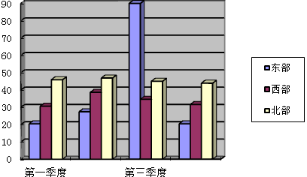 |  |  |  | 联系电话
 |  |  |  |  |  | 电子信箱
身份证号码
本人主要学习工作简历

奖惩情况
家庭主要成员 | 姓名 | 性别 | 与本人关系 | 出生年月 | 政治面貌 | 现工作单位及职务或职称
报名资格考核情况
审核意见

（盖 章）
年 月 日

填写说明:
在填写该《报名登记表》前，请认真阅读《填表说明》并严格按要求填写表格内容。
1．“所学专业”栏，填写应聘人员获取的国家所承认最高学历证书的专业；
2．“学历”、“学位”、“职称技术等级”栏，均填写国家所承认的最高学历、学位和职称；
3．“毕业院校”栏，填写应聘人员获取的国家所承认最高学历的学校；
4.“原工作单位”栏，应届毕业生填写为“应届毕业生”，在职人员填写最后一个工作单位；
5．“简历”栏，无工作经历的应聘人员一般从高中以上学习经历开始填写，有工作经历的应聘人员一般从参加工作前的最后一段学习经历开始填写，时间上要保持连续；
6．“家庭主要成员”栏，须填写父、母、兄弟姐妹等直系亲属、配偶、子女（包括有工作、无工作的、已退休的）的工作单位、详细职业，家庭成员无工作、从事个体职业或务农，应填写详细的居住地址。

